JARINGAN KOHONEN-SOM
- Buat flowchart algoritma KOHONEN
- Diketahui 4 buah vektor x(1)=(1,1,0,0), x(2)=(0,0,0,1), x(3)=(1,0,0,0) dan x(4)=(0,0,1,1). Gunakan jaringan kohonen untuk mengelompokkan 4 buah vektor tersebut kedalam maksimum 2 kelompok. Gunakan laju pemahaman awal α(0)=0.6, dan α(t+1)=0.5 α(t). Jari-jari vektor sekitar yang dimodifikasi = 0 (hanya vektor pemenang yang dimodifikasi bobotnya pada setiap langkah).
Bobot awal : 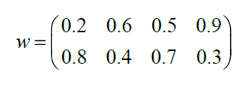
- Diketahui pola huruf A, B, C, D, E, J, dan K dalam 3 font berbeda seperti yang tampak pada gambar berikut. buatlah rancangan jaringan kohonen untuk mengelompokan 21 pola masukan tersebut ke dalam maksimum 25 kelompok.
